Интегрированная проверочная работа для 2 класса (конец года): текст

Как меня в лесу застала гроза.

9 | Когда я был маленький, меня послали в лес за
17 | грибами. Я дошёл до лесу, набрал грибов в
22 | корзинку и хотел идти домой.
29 | Вдруг стало темно, пошёл дождь и загремело.
38 | Я испугался и сел под большой дуб. Блеснула молния,
45 | такая светлая, что мне глазам стало больно, | 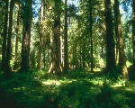
51 | и я зажмурился. Над моей головой
56 | что-то затрещало и загремело; потом
66 | что-то ударило меня в голову. Я упал и лежал до
71 | тех пор, пока перестал дождь.
79 | Когда я очнулся, по всему лесу капало с
85 | деревьев, пели птицы, играло солнышко. Большой
93 | дуб сломался, и из пня шёл дым. Вокруг |  |  | 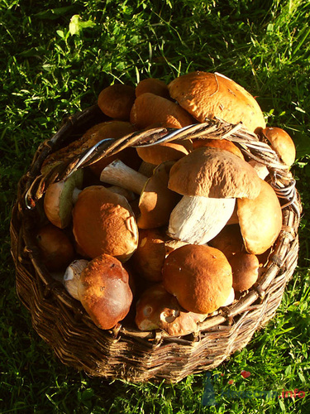
99 | Меня лежали оскретки от дуба. Платье
109 | На мне было всё мокрое и липло к телу; на
117 | Голове была шишка и было немножко больно. Я
125 | нашёл свою шапку, взял корзинку с грибами и |  |  |  | 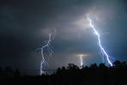
127 | побежал домой.
135 | Дома никого не было, я достал в столе
144 | хлеба и влез на печку. Когда я проснулся, я
151 | увидел с печки, что грибы мои изжарили,
158 | поставили на стол и уже хотят есть.
160 | Я закричал: |  |  |  | 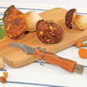
165 | - Что вы без меня едите?
167 | Они говорят:
174 | - Что ж ты спишь? Иди скорей, ешь. |  | 
Л.Н. Толстой

Чтение
Задание 1. Начни читать текст. По сигналу учителя поставь палочку после того слова, до которого дочитал. Дочитай текст до конца.

Задание 2. Сколько в этом тексте абзацев? Запиши цифрой.
Ответ: ______

Задание 3. Найди второй абзац. О чём в нем говорится? Допиши в предложении одно слово.
Ответ: В этом абзаце говорится о _______________ .

Задание 4. В тексте говорится о следующих животных:
Прочитай пословицы.
Волков бояться – в лес не ходить.
Всё хорошо, что хорошо кончается.
Подумай, какая из этих пословиц могла бы стать названием рассказа, который ты прочитал(а). Подчеркни её.

Задание 5. Ответь одним предложением на каждый вопрос.

Вопрос 1. Что ударило мальчика?
Ответ: ________________________________________
________________________________________________

Вопрос 2. Почему сломался дуб?
Ответ: ________________________________________
________________________________________________

Задание 6. Как ты понимаешь слово «оскретки»? Каким другим словом можно заменить это слово? Напиши.
Оскретки –

Окружающий мир

Задание 1. Используя слова из второго и третьего абзацев текста, заполни таблицу:
Объекты живого мира | Объекты неживого мира

Задание 2. Выпиши в левый столбик объекты рукотворного мира, которые встречаются в третьем и четвёртом абзаце текста.
В правый столбик запиши из каких природных материалов они могут быть сделаны.
Объекты рукотворного мира | Природные материалы

Задание 3.
1. Перед тобой картинки с грибами. Покажи стрелками, какие ты положишь в корзинку.
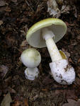 | 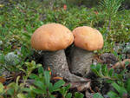 | 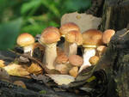
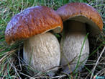 | 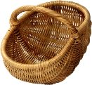 | 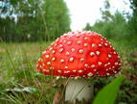
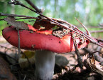 | 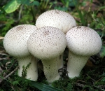 | 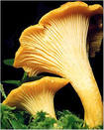

2. Какие грибы не попали в корзинку? Запиши одним словом.
Эти грибы
Русский язык

Задание 1.
1. Спиши первый абзац текста. Проверь. Если надо исправь.

2. В выделенных словах подчеркни безударную гласную, проверяемую ударением.
Задание 2.
Выпиши выделенные слова в таблицу. Определи часть речи каждого слова. Запиши.
Слово | Часть речи

Задание 3.
1. Запиши сколько звуков и букв в слове «молния»
букв звуков.

2. Раздели слово на слоги.
МОЛНИЯ
3. Раздели слово «молния» для переноса.

Математика
Задание 1.
Сильные грозы обычно дают много молний. Вовремя одной грозы наблюдатель за 15 минут насчитал 100 молний. Посчитай, сколько вспышек молний случилось за час?
Решение:
Ответ:
Задание 2.
Дуб – богатырь может прожить 500 лет и вырасти высотой 50 метров.
Что можно узнать, если 500: 50?
Ответ:
Что можно узнать, если 50:500?
Ответ:

Задание 3.
Миша с Колей в лес пошли,
Много там грибов нашли.
Принесли по семь маслят
И по тридцать пять опят.
Сколько же всего грибов?
У тебя ответ готов?
Решение:
Ответ:

